Б14 3.Полевые транзисторы. Принцип действия. Основные характеристики.

ЭФФЕКТ ПОЛЯ
Эффектом поля называется изменение концентрации носителей заряда при поверхностном слое полупроводника при воздействии магнитного поля.

Сущность эффекта
Система «метал-диэлектрик-проводник» при подаче напряжения образуют конденсатор у которого одна из обкладок будет полупроводником. На этой обкладке будет наводится заряд такой же как и на металлической обкладке, однако он будет сосредоточен не на поверхности, а будет распространятся в глубь диэлектрика. Поле в диэлектрике – постоянно, а в полупроводнике – не постоянно, из за того что заряд спадает с поверхности в глубь проводника.
В дырочном полупроводнике заряд обеспечен дырками которые притянуты к поверхности, а электронном полупроводнике – ионным донором от которого ушли электроны. В первом случае происходит обогащение полупроводника, а во втором – обеднение.
Поле в полупроводнике распределяется между диэлектриками и полупроводником. Оно возрастает при уменьшении ширины диэлектрика и может произойти пробой диэлектрика.

ПОЛЕВЫЕ ТРАНЗИСТОРЫ
Полевой транзистор — полупроводниковый прибор, усилительные свойства которого обусловлены потоком основных носителей, протекающим через проводящий канал, и управляемым электрическим полем.
Основным способом движения носителей заряда, образующих ток полевого транзистора, является их дрейф в электрическом поле. Проводящий слой, в котором создастся рабочий ток полевого транзистора, называют каналом. Полевой транзистор — полупроводниковый усилительный прибор которым управляет напряжение (электрическое поле, отсюда и название — полевой).
Металлический электрод, создающий эффект поля, называют затвором (3), два других электрода — истоком (И) и стоком (С). Различают три схемы включения полевого транзистора: с общим истоком (ОИ), с общим затвором (03) и общим стоком (ОС). Наибольшее распространение на практике нашла схема с ОИ.

Полевые транзисторы делятся на:

-Транзисторы с управляющим p-n переходом

-Транзисторы с изолированным затвором (МДП-транзисторы)

-МДП-транзисторы с индуцированным каналом

-МДП-транзисторы со встроенным каналом

Принцип работы полевого транзистора.
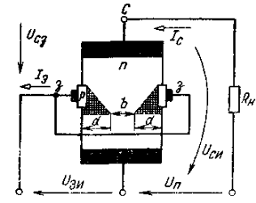
В полевом транзисторе с объемным каналом площадь поперечного сечения канала меняется за счет изменения площади обедненного слоя обратно включенного р-n-перехода. На р-n-переход (затвор) —исток) подается обратное напряжение U_{зи}. При его уменьшении глубина d обедненного слоя (заштрихованная область на рис) возрастает, а токопроводящее сеченние канала сужается. При этом увеличивается сопротивление канала, а следовательно, снижается выходной ток I_{с} транзистора. Поскольку напряжение U_{зи} прикладывается к р-n-переходу в обратном направлении, ток I_{з} ничтожно мал и практически не зависит от управляющего напряжения.
Для полевых транзисторов входная характеристика (зависимость I_{З} от U_{ЗИ} при фиксированном значении U_{СИ}) не имеет практического применения и при расчетах используют только передаточные и выходные ВАХ. На рис. приведены выходные и передаточные характеристики полевого транзистора с управляющим р-n-переходом для схемы включения с ОИ. Эти характеристики имеют нелинейный характер, а, следовательно, полевой транзистор является управляемым нелинейным элементом цепи.
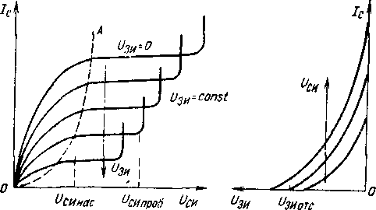
При заданном напряжении U_{ЗИ} и постепенном увеличении напряжения от тока, зависимость тока стока имеет сначала крутой подъём, а потом пологий и почти горизонтальный участок. Это связанно с перекрытием канала U_{СТОКА} за счет напряжения U_{СЗ}.
Пологий участок выходных характеристик называют областью насыщения. Математическое описание этого участка:
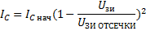
Наклон выходной зарактеристики в области насыщения задается остаточным сопротивлением стока или его остаточной выходной проводимостью с общим истоком. Для расчетов схем часто используются значения крутизны в области насыщения, которые определяются по формуле:
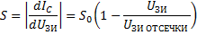
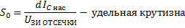
В импульсных и ключевых режимах существенным параметром является проводимость канала:
При U_{СИ}=0
Реальная структура МДП-транзистора с каналом n-типа показана на рис. Металлический затвор изолирован от полупроводниковой подложки слоем диэлектрика (отсюда эквивалентное название МДП-транзистора — полевой транзистор с изолированным затвором).
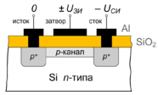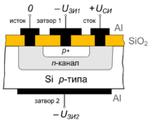
МДП-транзистор С управляющим p-n-переходом
Основные параметры ПТ
Основными параметрами, характеризующими полевой транзистор как нелинейный элемент, являются: коэффициент усиления по напряжению
крутизна (определяется по передаточной характеристике)
дифференциальное выходное (внутреннее R,) сопротивление
дифференциальное сопротивление участка затвор — сток
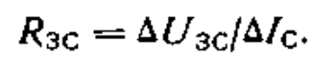
Эквивалентные схемы полевых транзисторов.
На этих схемах принято, что вывод подложки электрически соединен с истоком. Такое включение наиболее часто используется при разработке схем на ПТ.
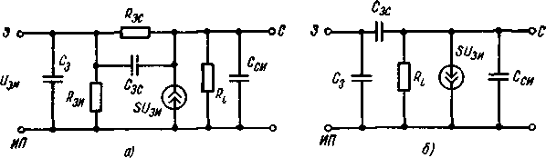
Отличительные особенности полевого транзистора.
Из принципа действия полевого транзистора вытекают две основные его особенности: в установившемся режиме работы входной ток полепит транзистора стремится к нулю (т. е. r_{ВХ}→∞), инерционность полевого транзистора в отличие от биполярного обусловлена только процессами перезаряда его входной и выходной емкостей.
Принято считать, что в общем случае по быстродействию, усилению и частотным свойствам полевой транзистор, как правило, не имеет преимуществ перед биполярным транзистором.
Полевые транзисторы имеют преимущество перед биполярными транзисторами в большей температурной стабильности их характеристик.
Основными преимуществами полевого транзистора являются его большое входное сопротивление по постоянному току и высокая технологичность.

УГО
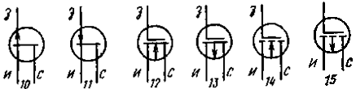
10 - полевой транзистор с управляющим р-п-переводом и л-каналом; 11 — полевой транзистор с управляющим р-n-пере ходом и p-каналом; 12 — МДП транзистор с встроенным n-каналом; 13 — полевой транзистор с встроенным р-наналом. 14- МДП транзистор с индуцированным n-каналом: 15 — МДП транзистор с индуцированным р каналом.

